Ciudad de México a 20 de julio de 2016.

Pit insider-Gran Premio de Hungría
1. Frente a frente: Gran Premio de Hungría vs Gran Premio de México

 | Hungría | México
No. de vueltas | 70 | 71
No. de curvas | 14 | 17
Longitud | 4, 381 metros | 4, 305.88 metros
No. de Grandes Premios disputados | 30 | 17
Récord en vuelta | Michael Schumacher 1:19.071 | Nico Rosberg 1:20.521
1er Gran Premio disputado | 1986 | 1963
Máximo ganador | Michael Schumacher/Lewis Hamilton (4) | Jim Clark (3)

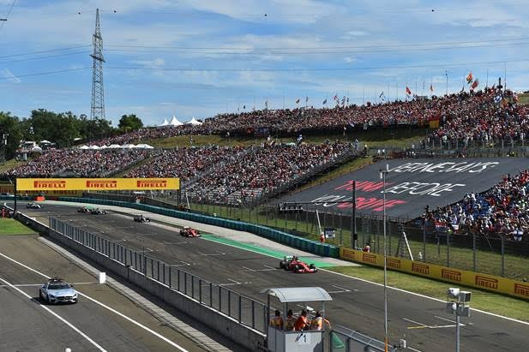

2. ¿Sabías qué...?

El Gran Premio de Hungría se empezó a correr en plena Guerra Fría, por lo que los equipos eran sometidos a extensivos procesos de revisión en las aduanas. Esto para evitar que trasladaran a ciudadanos soviéticos fuera del territorio del régimen.

· Para este año todo el circuito húngaro ha sido repavimentado con un asfalto negro con tonalidad muy obscura, a diferencia de años anteriores. Esto hará que la pista retenga mayores temperaturas en la superficie, complicando aún más el estado de las llantas durante la competencia e implicando un reto en la estrategia.

· En años anteriores, Hungría solía ser la última carrera antes del periodo de descanso de verano, lo que generaba un gran ambiente y convivio entre los miembros de las escuderías tras finalizar la competencia. Sin embargo, este año se correrá una carrera más antes de las vacaciones: el Gran Premio de Alemania en Hockenheim.

· Dentro del terreno del circuito Hungaroring se ubica el parque acuático Aquarena. Éste cuenta con albercas y toboganes de agua desde donde los aficionados pueden disfrutar vistazos de la carrera.

· La bandera de Hungría tiene los mismos colores que la bandera mexicana.

3. Declaraciones

A. Checo Pérez: “La carrera de Hungría es una de las más agradables, hay muy buen ambiente en el paddock y todos somos fans de esta hermosa ciudad. Por desgracia este año la carrera no es la última antes de las vacaciones de verano. En años anteriores había una gran celebración la noche de la carrera, en la que el ambiente y ánimo de todos era increíble sin importar el resultado obtenido en la competencia. Tengo grandes recuerdos de esos momentos. Espero que este año continúe la celebración, ya que es una gran manera de liberar toda la tensión de la carrera”.

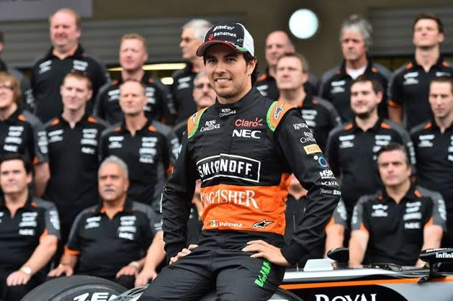

B. Esteban Gutiérrez: “El circuito Hungaroring es muy especial para mí. Fue la primera pista que probé en Europa durante 2007 en Formula BMW, así que me trae grandes recuerdos cada vez que estoy aquí. He conseguido grandes resultados, así que desde ese punto de vista estoy feliz por estar de regreso en Hungría. Es una pista lenta, pero cuenta con esquinas muy rápidas y un trazo muy interesante”.

C. VJ Mallya: El Director de Shara Force India F1 Team declaró que quiere terminar el campeonato de constructores en el cuarto lugar, sitio que actualmente ocupa Williams F1 Team. El equipo inglés cuenta con una ventaja de 19 puntos sobre la escudería de Checo Pérez.
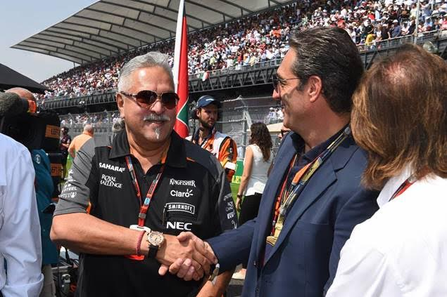

D. Carlos Sainz: “Me gusta mucho correr en Hungría, al igual que el circuito de Austria, la pista de Budapest también fue repavimentada, así que todo el conocimiento previo que teníamos tendrá que arrancar de cero.
En la primera curva del Hungaroring necesitas frenar bastante debido a la alta velocidad a la que te aproximas, tienes que ir de 300kph a 80kph en menos de 80 metros. Aún así, creo que el segundo sector de la pista es más interesante y agradable para conducir, pienso que nuestro auto debe fortalecerse en esta parte del circuito, así que estoy deseoso de que llegue el fin de semana”.

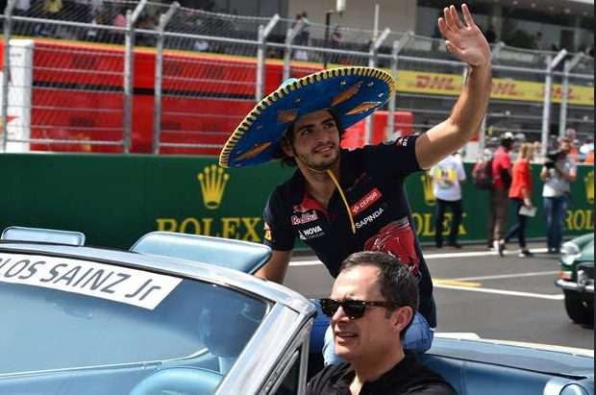

4. Detrás de pits

La controversia derivada de la comunicación entre equipos y pilotos, volverá a formar parte importante de la agenda en Hungría luego de la sanción que recibió Nico Rosberg posterior a Silverstone.

Los equipos tendrán que cuidar la forma en la que se comuniquen con sus pilotos debido a que las reglas dicen que éstos deben correr sin la guía de sus ingenieros.

No obstante, las escuderías argumentan que los autos son muy sofisticados y en ocasiones los pilotos pueden pasar por alto algún problema de seguridad. Un ejemplo de ello fue el fallo en los frenos que afectó al monoplaza de Sergio Pérez hace un par de semanas.

-o-

www.mexicogp.mx
Facebook: mexicogp
Instagram/Twitter: @mexicogp
#MexicoGP #F1ESTA

Contact:
Francisco Velázquez  fvelazquezc@cie.com.mx  (52 55) 52019089  CIE | Manuel Orvañanos  manuel@bandofinsiders.com  (52 55) 63866686  Band of Insiders

Sobre CIE
Corporación Interamericana de Entretenimiento, S.A.B de C. V.

www.cie.com.mx
Somos la compañía líder en el mercado del entretenimiento fuera de casa en México, Colombia y Centroamérica y uno de los participantes más destacados en el ámbito latinoamericano y mundial en la industria del espectáculo.
A través de un modelo único de integración vertical, el acceso único a una importante red de centros de espectáculos, una base de anunciantes conformada por los principales inversores publicitarios en nuestros mercados, así como por las asociaciones y alianzas estratégicas que hemos establecido con participantes experimentos en la industria global; ofrecemos diversas opciones de entretenimiento de talla mundial, las cuales incluyen conciertos, producciones teatrales, eventos deportivos, familiares, y culturales, entre otros, que cubren las necesidades de tiempo libre y esparcimiento de nuestras audiencias.
Operamos un parque de diversiones y un parque acuático en Bogotá, Colombia. Asimismo, comercializamos el Centro Banamex en la ciudad de México, uno de los mayores y más importantes recintos de exposiciones y convenciones en el ámbito internacional. Igualmente, somos reconocidos como el más destacado productor y organizador de eventos especiales y corporativos en México, y operamos uno de los centros de contacto más profesionales y reconocidos en el mercado mexicano.
CIE es una empresa pública cuyas acciones y títulos de deuda cotizan en la Bolsa Mexicana de Valores.

